UNIVERSIDAD TECNICA DE MANABI FACULTAD DE CIENCIAS VETERINARIA CARRERA DE MEDICINA VETERINARIA

MATERIA:

HISTOLOGÍA

TEMA:

GLOSARIO

ALUMNO:

ULLAURI OCHOA RICARDO SEBASTIAN

DOCENTE:

DR. DANIEL BURGOS MACIAS MG.

PERIODO:

OCTUBRE - FEBRERO

LODANA, SANTA ANA, MANABÍ

Preguntas

Historia de la Histología

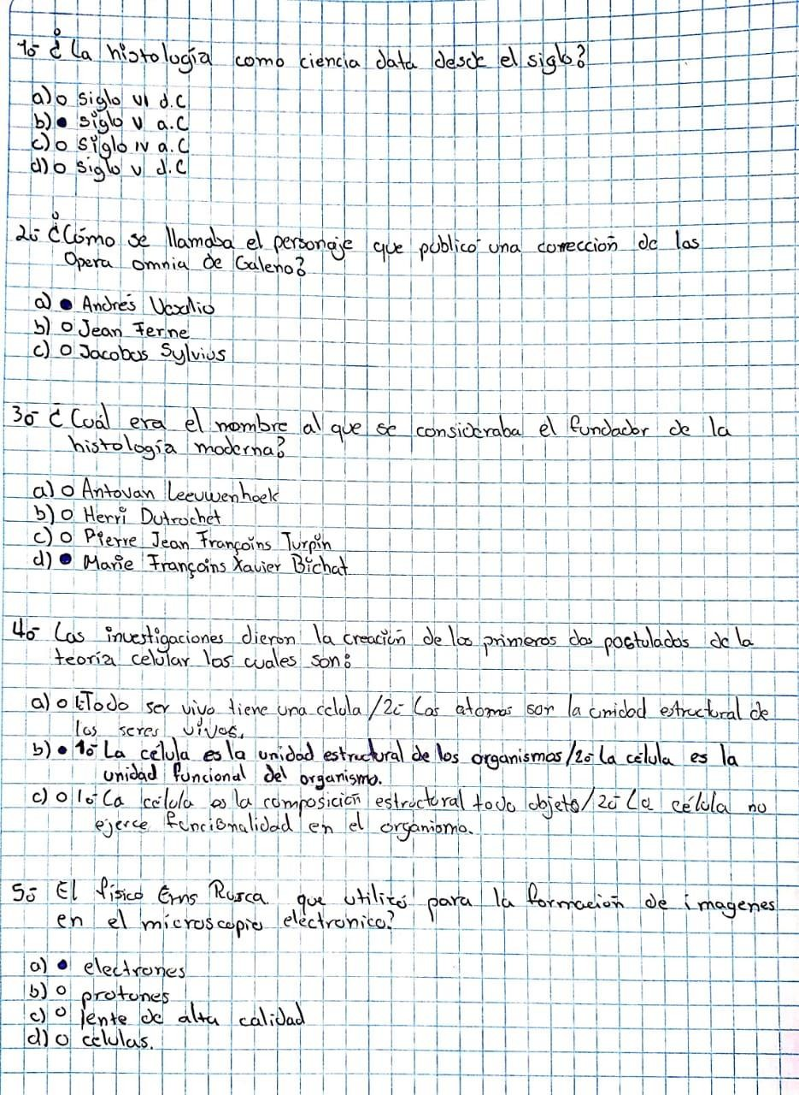

Técnicas de la Histología

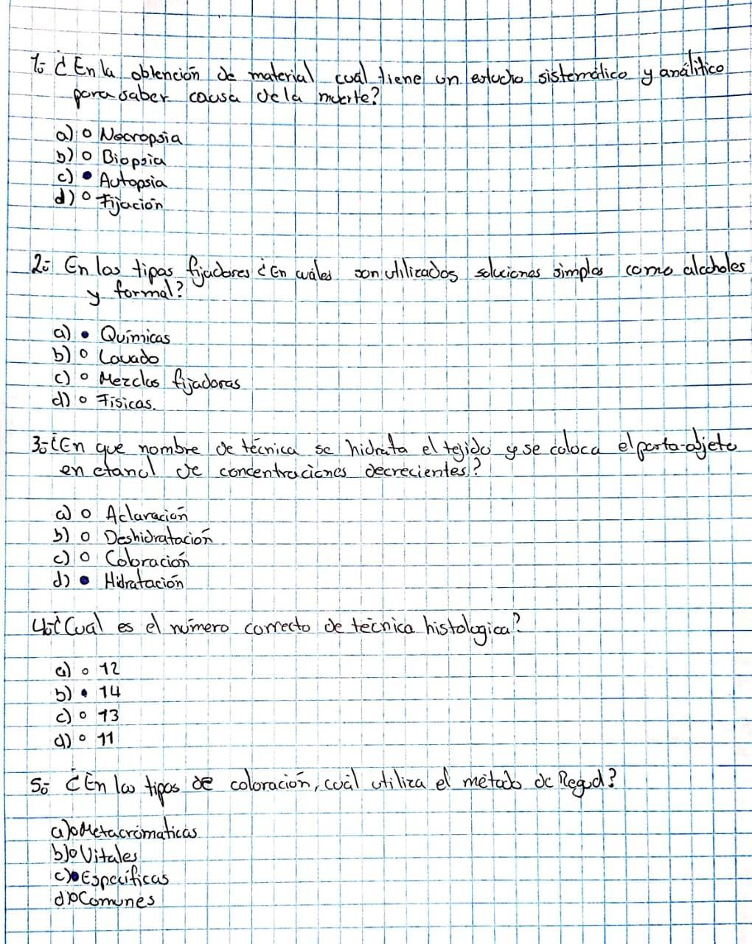

Epitelio

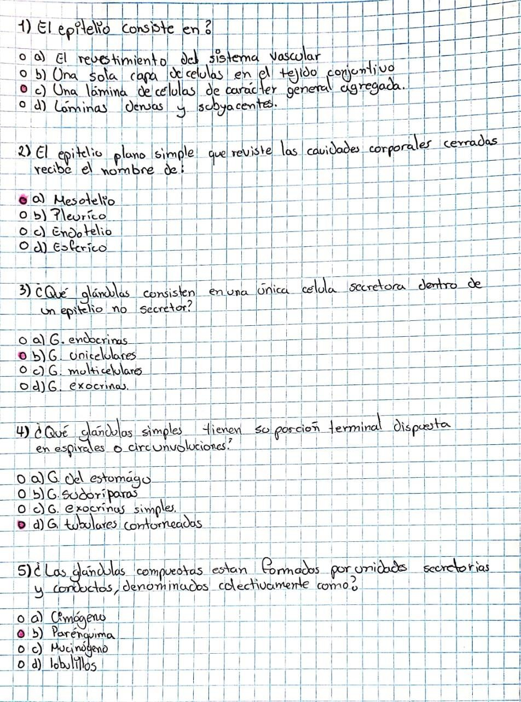

**Tejido conjuntivo**

**1.- El tejido conjuntivo gelatinoso es de transición o temporal que se encuentra ubicado en el:**

* **Cordon umbilical**
* **Paremquima**
* **Celúlas**
* **Hueso**

**2.- Qué fibras son gruesas con un diametro que oscila entre 1 a 5 um:**

* **Fibras colagenas**
* **Fibras reticulares**
* **Fibras elásticas**
* **Ninguna de las anteriores**

**3.- Qué es caracteristicos de las celulas que tapizan los senos linfoides de los ganglios linfáticos y de los senos sanguíneo del bazo, g. Hemolinfáticos y medula ósea.**

* **Fagocitosis y almacenamiento**
* **Deposito de tejido adiposo**
* **Aislamiento térmico**
* **catabolizadores**

**4.- Cuál de los tejidos se encuentra alrededor de los vasos sanguíneos y nervios entre las haces musculares y las capas de musculatura lisa de los órganos huecos:**

* **Tejido adiposo**
* **Tejido conjutivo reticular**
* **Tejido adiposo pardo**
* **Tejido conjuntivo laxo**

**5.- Es un tejido conjuntivo con las células y fibras incluidas en una sustancia rígida y dura adaptada para las funciones de sostén y protección que realiza:**

* **Tendon**
* **Hueso**
* **Cartílago**
* **Ligamento**